Môn học: Toán. Lớp : 2
Tên bài học/chủ đề: Bài 62: Phép trừ (có nhớ) trong phạm vi 1000
Tiết 148: Luyện tập ; Số tiết: 1 tiết
Thời gian thực hiện: Thứ Năm ngày 10 tháng 4 năm 2025

I. YÊU CẦU CẦN ĐẠT
Sau bài học, học sinh:
1. Thực hiện được:
- HS thực hiện được phép trừ (có nhớ) số có ba chữ số với số có ba, hai chữ số (trong phạm vi 1000)
- Học sinh thực hiện đặt tính và tìm kết quả chính xác phép trừ có nhớ trong phạm vi 1000; áp dụng phép trừ có nhớ vào bài toán có lời văn.
- Ghi nhớ:
+ Đặt tính chính xác theo cột dọc.
+ Từ phải qua trái, lần lượt trừ hai số đơn vị, hai số chục và hai số trăm.
2. Vận dung: Vận dụng được vào giải toán có lời văn, bài toán đặt tính
3. Có cơ hội hình thành và phát triển:
* Năng lực: Giải quyết vấn đề và sáng tạo thông qua hoạt động đặt tính và tìm đúng kết quả phép trừ có nhớ.
4. Có cơ hội hình thành và phát triển:
* Phẩm chất: Mạnh dạn, tự tin qua quá trình trải nghiệm, thực hành.
II. ĐỒ DÙNG DẠY HỌC
1. GV: Laptop; máy chiếu; slide trình chiếu các hoạt động học.
2. HS: SHS; vở ô ly,vở nháp, SBT Toán.
III. CÁC HOẠT ĐỘNG DẠY HỌC CHỦ YẾU
Hoạt động  Thời gian | Hoạt động của giáo viên | Hoạt động của học sinh
1. Mở đầu: khởi động,  kết nối.  (3 phút) | Cách tiến hành:  -Tổ chức yêu cầu học sinh vận động.  -Giáo viên giới thiệu. | - Học sinh thực hiện.  -Lắng nghe
3. Luyện tập, thực hành.  (27phút) | Cách tiến hành:  Bài 1: Tính: (theo mẫu)  -Mời học sinh đọc yêu cầu  - GV hướng dẫn bài mẫu  457  - 285  172  *7 trừ 5 bằng 2, viết 2  5 không trừ được 8, lấy 15 trừ 8 bằng 7, viết 7 nhớ 1.  4 trừ 1 bằng 3, 3 trừ 2 bằng 1, viết 1  -Mời học sinh đọc yêu cầu  -Yêu cầu học sinh làm việc cá nhân  - Đây là phép trừ có nhớ hay không nhớ?  + Nhận xét.  - Yêu cầu HS nêu lại cách thực hiện tìm kết quả phép tính: 427 - 251  - Khi thực hiện phép trừ có nhớ ta cần lưu ý gì?  + Nhận xét, đánh giá kết quả, hoạt động của HS.  GV chốt: Khi đặt tính số có ba chữ số với số có hai chữ số ở phép cộng có nhớ cần chú ý :Đặt tính thẳng cột, tính từ phải sang trái và khi mượn phải nhớ trả.  Bài 2:  -Mời học sinh đọc yêu cầu  -Yêu cầu học sinh làm việc cá nhân  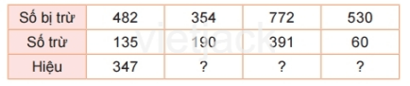  - Bài toán cho biết gì?  - Bài toán YC làm gì?  - Muốn tìm hiệu thực hiện phép gì?  + Nhận xét, đánh giá kết quả.  - Thực hiện phép tình gì để tìm kết quả?  - Lấy số nào trừ số nào?  - Nhận xét, tuyên dương hoạt động.  GV chốt: Vận dụng cách thực hiện phép trừ có nhớ để vận dụng làm đúng các bài toán có liên quan.  Bài 3: Tìm địa chỉ cho mỗi bức thư  -Mời học sinh đọc yêu cầu  -Yêu cầu học sinh tự làm việc  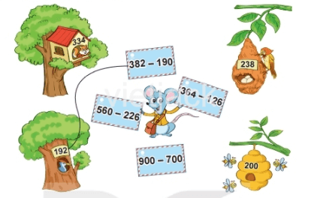  - Nêu số được ghi trên mỗi tổ?  - Làm thế nào tìm đúng địa chỉ thư?  + Nhận xét, đánh giá kết quả.  - Yêu cầu HS nêu lại cách nhẩm:  900 – 700.  - Vận dụng vào đâu để tìm kết quả dãy tính?  + Nhận xét, đánh giá kết quả, hoạt động của HS.  GV chốt: Vận dụng cách thực hiện phép trừ có nhớ để hoàn thành các bài toán liên quan.  Bài 4:  -Mời học sinh đọc yêu cầu  -Yêu cầu học sinh làm việc cá nhân  - Bài toán cho biết gì ?  - Tóm tắt:  Có: 205 người.  Nghỉ: 12 người  Còn: … người  + Nhận xét, đánh giá kết quả.  - VÌ sao đặt phép trừ?  + Nhận xét, đánh giá kết quả, hoạt động của HS.  GV chốt: Cần ghi nhớ và lưu ý, thực hiện cẩn thận khi trừ các số có nhớ.  - Nhận xét, đánh giá HĐ. | - Đọc YC  - Làm việc cá nhân  - Phép trừ có nhớ.  - Trình bày kết quả:  a)  427  - 251  176  b)  608  - 315  293  + Lắng nghe  - Nêu.  - VD: Đặt tính thẳng cột, tính từ phải sang trái và khi mượn phải nhớ trả.  + Lắng nghe  .  - Theo dõi, nhắc lại.  -Đọc yêu cầu  -Làm việc cá nhân  - Cho biết SBT, ST  - Tìm hiệu  - Phép trừ.  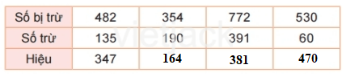  + Lắng nghe.  - Phép trừ  - VD: SBT trừ cho số trừ.  + Lắng nghe.  - Theo dõi, nhắc lại.  -Đọc yêu cầu  -Làm việc cá nhân  - VD:  + Nhà của sóc: 334  + Nhà của chim gõ kiến: 192  + Tổ của ong: 200  + Tổ chim: 238  - Tìm kết quả phép tính rồi xác định  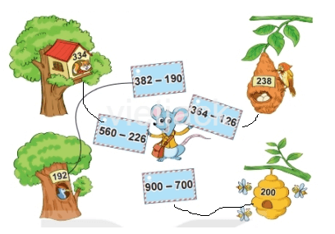  + Lắng nghe  - HS nhắc lại.  - VD: Cách thực hiện phép trừ có nhớ trong phạm vi 1000.  + Lắng nghe.  - Theo dõi, nhắc lại.  -Đọc yêu cầu  -Làm việc cá nhân  - Đầu năm, một công ty có 205 người đang làm việc. Đến cuối năm, công ty có 12 người nghỉ việc.  - Quan sát  Bài giải  Số người làm việc ở công ty cuối năm là.  205 - 12 = 193 (người)  Đáp số: 193 người  + Lắng nghe.  - VD: Vì tìm số còn lại  - Lắng nghe.  - Nhắc lại.  - Theo dõi.
4. Vận dụng, trải nghiệm.  (5 phút) | Cách tiến hành:  - Yêu cầu học sinh thực hiện tính rồi tìm nhanh đường đi của Ro-bot có đến được kho báu.  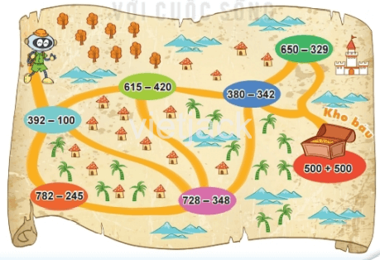  - Ro-bot có đến được kho báu?  + Nhận xét kết quả.  - Y/c nêu lại nội dung đã học.  + Đánh giá hoạt động, tuyên dương.  - Nhận xét tiết học, đánh giá tiết học. | - HS tham gia:  Đường đi của Rô-bot: 392 – 100, 782 – 245, 728 – 348, 380 – 342, 500 + 500.  - Ro-bot đến được kho báu.  + Lắng nghe.  - Theo dõi.  - Nhắc lại nội dung.  + Theo dõi, tuyên dương bạn.

IV. ĐIỀU CHỈNH SAU BÀI DẠY

